**不畏困难 敢于拼搏—哈尔滨体育学院女篮荣获黑龙江省第十八届学生运动会乙组亚军**

黑龙江省第十八届学生运动会女子乙组篮球比赛于2022年8月26-28日在牡丹江师范学院开赛。由体育教育训练学院张聪老师带队，组建了由研究生学院和体育教育训练学院学生组成的校女子篮球队。在比赛前展开为期12天的封闭式集训。因受新冠疫情的影响使得参训参赛人员短缺，让赛前训练变成了真正的考验，校女篮在只有八人的困难情况下，她们并没有退缩放弃，每天刻苦训练，力排重难，成功奔赴赛场为校拼搏。在赛场上，在教练员合理的战术安排下，朱莹、郭漪瑶、尤静静、李铭萱、袁畅、伏亚敏、王少彤、张欣悦八朵金花，她们不惧对手身高体重的优势，在人员轮换紧缺、实力不均等情况下，勇于拼搏到比赛最后一刻，在赛场上以顽强的意志去诠释哈体学子不畏困难，敢于拼搏，勇攀高锋的体育精神，以亚军的优异成绩为学校争得了荣誉。张聪荣获赛会优秀教练员，朱莹、李铭萱荣获优秀运动员。

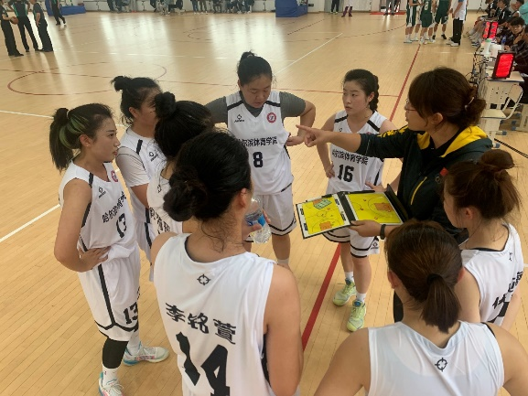

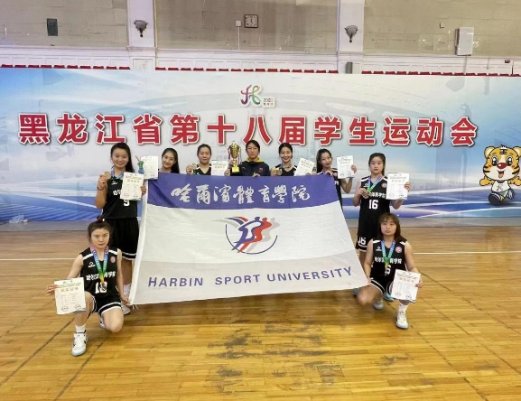

   光阴在流逝，花卉沿路盛开，哈体女篮获得亚军这一优异成绩，首先感谢学校领导给予女篮的大力支持和关怀，还要感谢在集训与参赛期间，为运动队提供服务保障的学工部、后勤、场馆、保卫、校办、竞训等职能部门，感谢体育教育训练学院、研究生院等相关二级学院给予学生参赛的支持，最后感谢教练员们的辛勤付出和陪伴，感谢你们为哈体又添华章！

竞赛训练中心

2022年8月31日